格一课堂教学方案
章节：10.5机械效率2 课时：1 备课人：李毅 二次备课人：李毅
课题名称 | 10.5机械效率2
三维目标 | 1. 在实验探究过程中学会设计实验，收集实验数据，归纳规律。  2. 知道影响滑轮组机械效率的因素，并能认识提高滑轮组机械效率的意义和方法。
重点目标 | 会计算简单的功率问题 | 难点目标 | 会计算简单的功率问题
导入示标 | 有两个人在相同时间内搬运相同的货物，一个用了半个小时，一个用了一个小时。同学们会请谁来帮你搬运货物呢？
目标三导 | 学做思一：探究滑轮组的机械效率  导学：阅读教材P204，利用所给器材，进行实验探究。  导思：  - 该实验的原理是 。  实验器材除钩码、铁架台、滑轮组、细绳外，还需要 和 ；  2．实验过程中需要测出哪些物理量？并将实验数据记录在表格中。  [来源:Zxxk.Com]  导做：3．实验中应注意哪些问题？  如：拉力要沿着 方向，并且要 运动。  学做思二：分析实验数据得出结论  导学导思：1．用同一个滑轮组提升不同的重物（质量大小不同）时机械效率是否相同？哪一次更高？  2．用不同的滑轮组（动滑轮个数不同）提升相同的重物时机械效率是否相同？哪一次更高？  3．滑轮组的机械效率与哪些因素有关？  4．在生活中如何提高机械效率？
  拉力F/N | 测力计上升距离s/m | 总功  W_{总}/J | 钩码重G/N | 钩码上升高度h/m | 有用功  W_{有}/J | 机械效率η
   |  |  |  | [来源:学。科。网]
   | [来源:学&科&网Z&X&X&K]
达标检测[来源:学科网] | 导做：1．如图1所示为测量滑轮组机械效率的实验装置，钩码总重为6 N。  (1)实验时要沿着 向上 拉动弹簧测力计，由图中可知拉力大小为  N，将弹簧测力计向上移动15 cm，则钩码上升的高度为 cm，该滑轮组的机械效率为 。  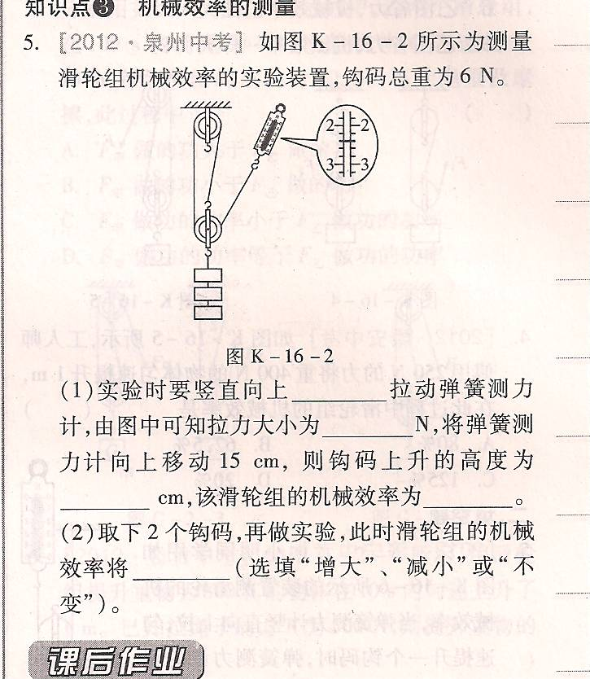  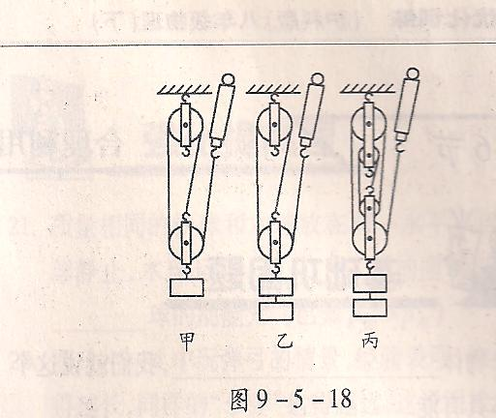  (2)取下2个钩码再做实验，此时滑轮组的机械效率将 (选填“增大”、“减小”或“不变”)。  图1  图2  2．某实验小组在“测滑轮组的机械效率”的实验中得到的数据如下表所示，第1、2、3次实验装置分别如图2中的甲、乙、丙所示。  （1）比较第1次实验和第2次实验，可得结沦：使用同样的滑轮组，提起的钩码越重，滑轮组的机械效率越 ；  （2）第3次中所做的有用功是 J，机械效率是 。  （3）第3次实验中动滑轮个数比第2次实验多，动滑轮重增大，对动滑轮所做的额外功  (选填“增大”或“减小”)；因而由第2、3次实验可知：滑轮组的机械效率与 有关；用不同的滑轮组提升同一物体时，动滑轮越重则滑轮组的机械效率 。  （4）综合上述结论，提高机械效率的方法有增加 重、减小 重。或增大有用功、减小额外功。
  实验次数 | 钩码重G/N | 钩码上升高度h/m | 有用功  W_{有}/J | 测力计拉力F/N | 测力计移动距离s/m | 总功  W_{总}/J | 机械效率η
  1 | 2 | 0.1 | 0.2 | 0.9 | 0.3 | 0.27 | 74.1%
  2 | 4 | 0.1 | 0.4 | 1.6 | 0.3 | 0.48 | 83.3%
  3[来源:Zxxk.Com] | 4 | 0.1 |  | 1.1 | 0.5 | 0.55
反思总结 | 1.知识建构  2.能力提高  3.课堂体验
课后练习

